棠外附小一年级下册周末作业（十五单元）
班级 姓名 家长签字
一、 看拼音写词语
zhī dào nǎi nai dàn shì yé ye jì zhù

hóng sè tiān qì yú shì shì qing rú guǒ

bíe rén fēn gěi chá yè zhú dí chuán shuō

二、 比一比，看谁写得多。
女：
父：
三、照样子写一写。
例：如果马莎掉到河里，我就跳下去救她。
如果妈妈切菜时划破了手， 我就 。
如果 ， 我就 。
如果 ， 我就 。
四、小朋友，右图中画了谁？他们分别在干嘛呢？请用几句通顺的话给大家介绍一下吧。(记得前面空两格，如果写上标题会更好哦)
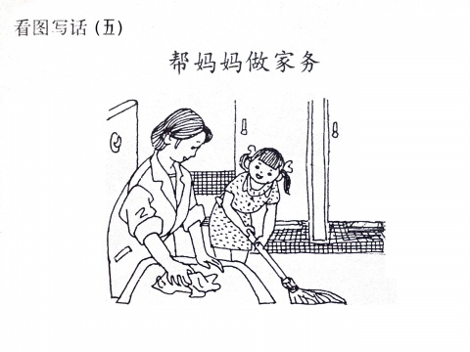

五、我是小小阅读家。孩子们，请继续阅读《小学生同步拓展阅读》吧！

